В гостях у сказки
(сказочная викторина)
Цели: развивать чувство юмора, внимание, воображение, воспитывать чувство коллективизма, умение общаться.
вызвать у учащихся интерес к чтению, вспомнить прочитанные книги.
Время проведения: каникулярное, праздничное.
Праздник может проводить классный руководитель, вожатый, библиотекарь.
Форма: сценарий-игра.
Участники: четыре команды по шесть-семь человек.
Оборудование: на доске плакат: «…Русские сказки- память нашего минувшего ,хранилище русской мудрости» (Н.А. Некрасов).

Здравствуйте, дорогие друзья! Мы рады приветствовать всех, кто пришел к нам, кто по- настоящему любит книгу.
Хорошая книга-это просто праздник. Книга - это самое лучшее, что когда- либо создавал человек, потому что она нас и учит, и воспитывает, и ведет по жизни. А самое главное- она делает шире наш кругозор , развивает память. Вот и сегодня мы вас пригласили на праздник книги.
Ход викторины:
Итак, друзья начнем программу
Затей у нас большой запас!
А для кого они? Для вас!
Мы знаем вы любите игры,
Песни, загадки и пляски.
Но нет ничего интересней,
Чем наши волшебные сказки.

Конкурс: «Угадай героя».

Ваша первая задача в литературном лабиринте- суметь по маленькому отрывку вспомнить название произведения..

Возле леса на опушке
Трое их живет в избушке
Там три стула, три кружки,
Три кровати, три подушки.
(Русская народная сказка. Три медведя)

С букварем шагает в школу
Деревянный мальчуган
Попадает вместо школы
В полотняный балаган.
( А. Толстой. Приключения Буратино)

Скорей бы приблизился вечер,
И час долгожданный настал,
Чтоб мне в золоченой карете
Поехать на сказочный бал.
( Ш. Перро. Золушка)

Столяр Джузеппе- Сизый нос
Полено как- то в дом принес
Он начал что- то мастерить,
Полено стало говорить…
(А. Толстой. Приключения Буратино)

Бабушка девочку очень любила,
Шапочку красную ей подарила…
( Ш. Перро.Красная шапочка)

Хвост засунул в прорубь волк
И какой же в этом толк?
(Русская народная сказка. «Лиса и волк »)

Вдруг откуда-то летит
Маленький комарик,
И в руке его горит
Маленький фонарик.
Подлетает к пауку,
Саблю вынимает
И ему на всем скаку
Голову срубает»
( К. Чуковский. « Муха-цокотуха»).
Лихо мерили шаги
Две огромные ноги:
45 размера
Покупал он сапоги.
И того, кто ростом мал,
На параде поднимал,
Потому что все должны
Видеть армию страны»
( С. Михалков «Дядя Степа»).

В кухне злится повариха,
Плачет у станка ткачиха,
И завидуют оне
Государевой жене».
( А. Пушкин. « Сказка о царе Салтане»).

« Я тучка, тучка, тучка,
А вовсе не медведь,
Ах, как приятно тучке
По небу лететь!»
( А. Милн « Вини Пух и все- все- все»).

Плутовка к дереву на цыпочках подходит;
Вертит хвостом, с Вороны глаз не сводит.
И говорит так сладко, чуть дыша:
- Голубушка, как хороша!
Ну что за шейка, что за глазки».
( И. Крылов. « Ворона и Лисица»).

Я вам буду зачитывать описание сказочного героя, а вы должны будете угадать, кого я имею в виду.

- Это героиня немного болтлива, что чуть не привело к гибели и ее саму, и ее бабушку.
( Красная шапочка. Из одноименной сказки Ш. Перро)
- Этот кровожадный владелец замка пострадал от собственного умения перевоплощаться. (Людоед. Ш. Перро « Кот в сапогах»)

- Этот герой внешне совсем не похож на богатыря. Вместо кольчуги у него докторский халат, вместо шлема- белая шапочка, на носу очки, а в руках - саквояж. Но, как и богатыри, он совершает настоящие подвиги. Только он никого не убивает, а наоборот – лечит.
(Доктор Айболит. Из одноименной сказки К. Чуковского).

- Этот великан необычный. В отличие от других великанов он освоил немало профессий : был милиционером, моряком, летчиком… и всегда приходил на помощь маленьким детям.( Дядя Степа. Из одноименного стихотворения С. Михалкова.)

- Этот герой собирался стать артистом, но его карьеру чуть не погубили пять золотых монет. У него есть двойник в сказке писателя Карло Коллоди.
(Буратино. А. Толстой « Золотой ключик, или Приключения Буратино»)

- Этот мальчик очень самостоятельный, хозяйственный, любит животных. Уехал из города в деревню и организовал там свою ферму. Его приятель в свободное время занимается фотоохотой.
(Дядя Федор. Э. Успенский «Дядя Федор, пес и кот»).

- Милая, работящая девушка, которая из замарашки превращается в настоящую принцессу.
(Золушка. Из одноименной сказки Ш. Перро)

- Банка варенья помогла этому герою, по его собственному утверждению, избавиться от высокой температуры.
( Карлсон. А. Линдгрен. « Малыш и Карлсон»)

- Этот маленький мальчик вырос среди волков. У него было много друзей: медведь Балу, пантера Багира, удав Каа и другие.
( Маугли. Из одноименного произведения Р. Киплинга).

- Сказочная красавица с необычной внешностью, которая любила всех воспитывать.
( Мальвина. А. Толстой «Золотой ключик, или Приключения Буратино).

- Этот мальчишка очень непослушный и очень любопытный, самый упрямый и самый задиристый. В школу он не ходил, но сам учился писать стихи, играть на трубе и рисовать портреты.
( Незнайка. Н. Носов «Приключения незнайки и его друзей»)

- Этот «неизвестный науке зверь» приехал в нашу страну в ящике с апельсинами и поселился сначала в телефонной будке. Потом он нашел много друзей, и все его жилищные проблемы разрешились.
( Чебурашка. Э. Успенский «Крокодил Гена и его друзья».)

Конкурс: «Сказочная шкатулка».
Ответь на предложенные вопросы.

- В этой сказке рассказывается, как мачеха послала падчерицу под Новый год за подснежниками( 12 месяцев).
Какие волшебные предметы есть в русских сказках? ( палочка, гребень, топор, скатерть- самобранка, ковер- самолет).

- На чем передвигаются сказочные герои? ( гуси- лебеди, ступа, сапоги- скороходы, ковер- самолет и др.)

- В этой сказке рассказывается о семи богатырях. Один мог построить железный столб от земли до неба. Другой- влезть на него и во все стороны посмотреть, третий -сделать корабль, четвертый- муху на лету убить, пятый -считать звезды. Как называется эта сказка? ( Семь Симеонов).

Из какой сказки эти слова:
- «Кря- кря, мои деточки, кря- кря лебядяточки. Погубила нас злая сестра, подколодная змея» ( Белая уточка).

Конкурс: « Узнай сказку»

Рыбка не простая, чешуя сверкает,
Плавает, ныряет, желанье исполняет.
(Сказка о рыбаке и рыбке»)

Конь ретивый долгогривый,
Скачет полем, скачет нивой.
Конь росточком малый
Но зато удалый.
(«Конек- горбунок»)

Лисичка дом себе нашла:
Мышка добрая была
В доме том в конце концов
Стало множество жильцов
(Теремок).

Был похож на мяч немножко
И катался по дорожкам.
(Колобок).

Конкурс: « Сказка стала былью».

Давным – давно люди мечтали подняться в воздух, подобно птицам, опуститься на дно морское и чувствовать себя так, как рыбы… Мечтали и о волшебных предметах- помните сказку о горшочке, который сам кашу варил? Шло время, и некоторые мечты стали явью. Назовите чудесные изобретения человека, заменившие сказочные предметы.

Гусли- самогуды- (магнитофон)
Ступа- (ракета, самолет)
Чудо- зеркало-(телевизор, компьютер)
Перо жар птицы ( лампа, люстра).
Сани, что везут сами (автомобиль)
Клубок ниток, указывающий дорогу( компас).
Ведущий: Молодцы, ребята, очень внимательные! А теперь давайте вспомним пословицы и поговорки о книге.
Я буду начинать пословицу, а вы заканчивайте.

- Хорошая книга – лучший… ( друг).
- Кто много читает- тот много…( знает).
- С книгой жить- век не …( тужить).
- Книга твой друг- без нее как без…(рук).
- Книга поможет в труде, выручит в..(беде).
- Книга подобна воде – дорогу пробьет ..( везде).

А сейчас исполним песню о сказках на мелодию песни «Улыбка».

1 Знай, от сказки, хмурый день светлей,
Знай, от сказки в жизни чудо происходит
Поделись ты сказкою своей,
Пусть она тебе друзей вокруг находит.
Припев:
И тогда наверняка
Ты увидишь колобка
И Снегурочка тебе во сне приснится
Ну а бабушка Яга
Станет доброй навсегда
Верь мне - это обязательно случится.
Знай, от сказки маленькой одной
Перестанет плакать самый хмурый мальчик,
А когда ты встретишься с бедой,
Выручат тебя герои доброй сказки.
Припев:
И тогда наверняка
Ты увидишь колобка
И Снегурочка тебе во сне приснится
Ну а бабушка Яга
Станет доброй навсегда
Верь мне - это обязательно случится.

Мы закончили игру,
Но праздник продолжается,
Жюри объявит нам итоги,
Когда посовещается.
( награждение победителей и активных зрителей)

Подошел к концу наш праздник небольшой,
Увлекательного чтения вам желаем всей душой.
Вам, девчонки, вам, мальчишки,
С книгой ладить и дружить!
Пусть любовь к хорошей книжке
С вами вместе будет жить!

МБОУ Старо- Матакская общеобразовательная средняя школа
Альккевский район Республика Татарстан

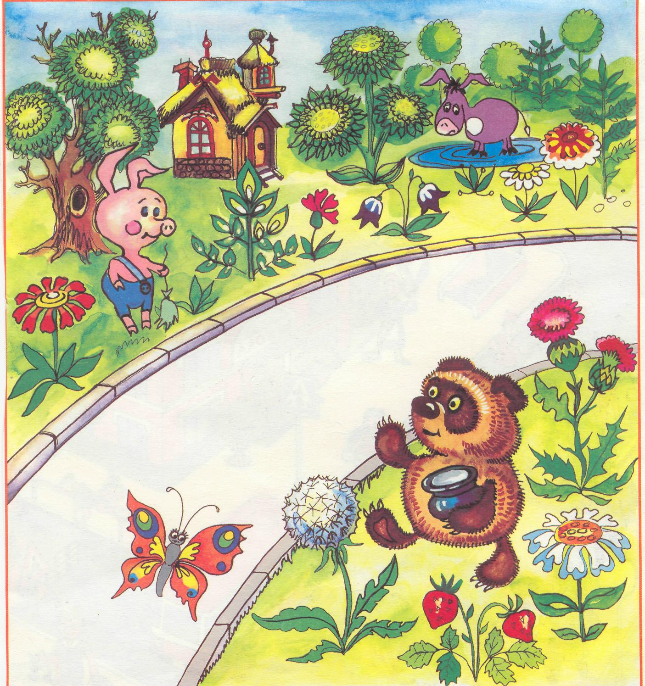

Разработка
внеклассного мероприятия
библиотекаря Старо- Матакской
общеобразовательной
средней школы
Астафьевой Н. В.

2011

